1. 进入报表页面

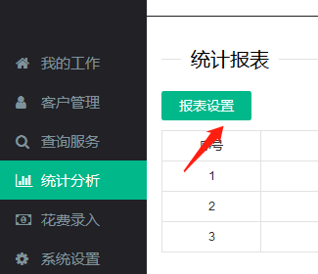

1. 点击报表设置,进入报表库

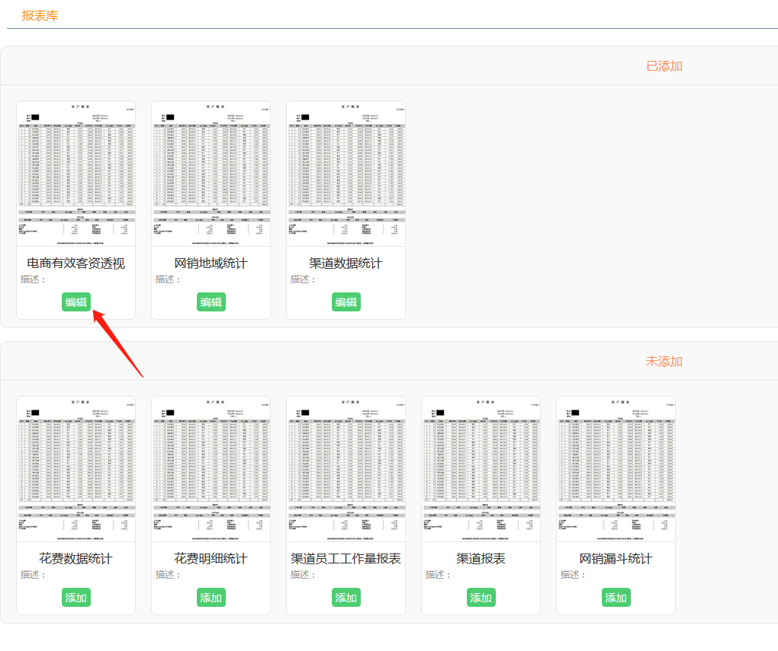

1. 点击编辑,设置报表查看权限

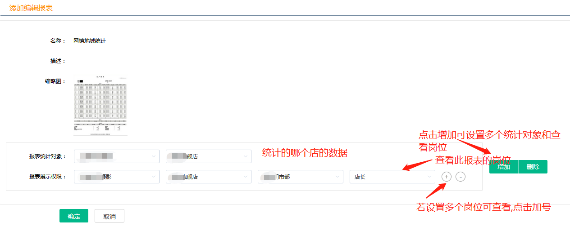

4.点击确定,此时,报表就设置好了

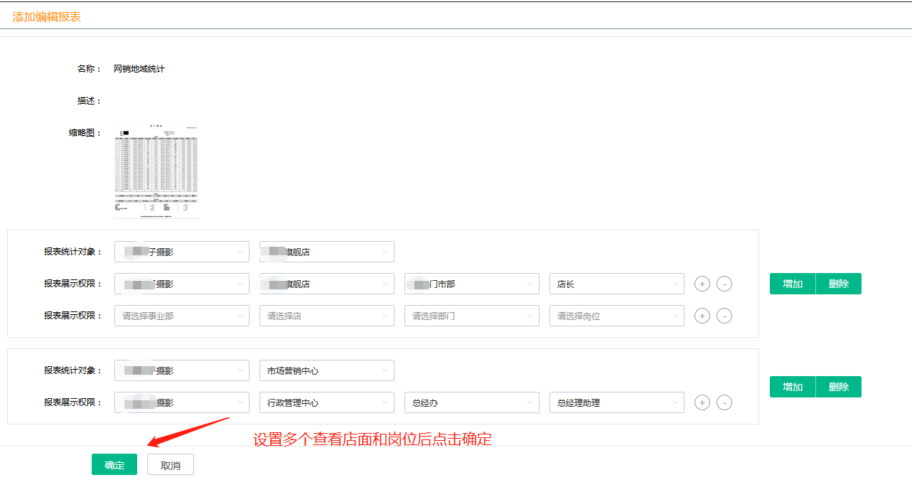

1. 此时在回到报表列表就能看到配置好的报表,点击查看,就可查看此报表的统计数据,本岗位只能查看本岗位设置的报表(岗位包含主岗位和兼职岗位)

